
COMMUNE DE TREIGNAC (Corrèze)
ARRETE DU MAIRE
Stationnement interdit et circulation interdite
Avenue Paul Plazanet
AT123-2025

Le Maire de Treignac,
Vu le code général des collectivités Territoriales, et notamment les articles
L2213-1 à L2213-6,
Vu la demande de SDEL LIMOUSIN
Considérant qu’il y a lieu d’interdire le stationnement des deux côtés de la chaussée et la circulation sera interdite avenue Paul Plazanet à partir du lundi 17 novembre 2025 jusqu’à la fin des travaux pour permettre des travaux sur les réseaux.

ARRETE

Article 1 : le stationnement des deux côtés de la chaussée est interdit et la circulation sera interdite avenue Paul Plazanet à partir du lundi 17 novembre 2025 jusqu’à la fin des travaux pour permettre des travaux sur les réseaux.
Article 2 : Des panneaux matérialisant cette interdiction sont mis en place par les services techniques de la commune et seront retirés par les demandeurs
Article 3 : Monsieur le chef de brigade de Gendarmerie de Treignac est chargé pour ce qui le concerne de l’exécution du présent arrêté.

Fait à Treignac le 5 novembre 2025
Le Maire,
Gérard COIGNAC

STATIONNEMENT INTERDIT DES DEUX COTES DE LA CHAUSSEE ET CIRCULATION INTERDITE
Avenue Paul Plazanet
A PARTIR DU LUNDI 17 NOVEMBRE 2025 JUSQU’A LA FIN DES TRAVAUX

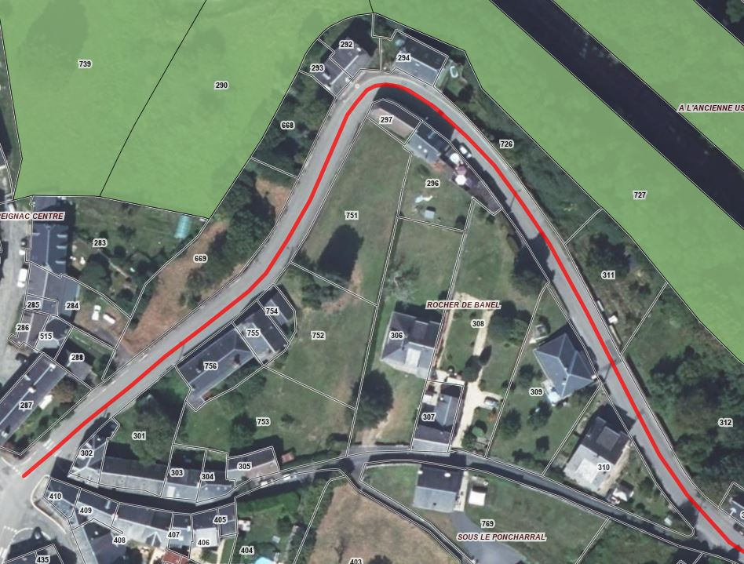

ARRÊTE MUNICIPAL N°AT123-2025


